矿井主提升皮带两侧防护网
技术领域
本实用新型涉及矿井主提升皮带的安全辅助工具，具体为一种矿井主提升皮带两侧防护网。
背景技术
目前，针对矿井主提升皮带已有防护网，但是矸石会跳出已有的防护网划断皮带，减短皮带寿命，给检修人员带来不安全因素，存在很多安全隐患。
发明内容
本实用新型为了解决已有的主提升皮带两侧防护网存在的安全隐患问题，提供了一种新型的矿井主提升皮带两侧防护网。
本实用新型是采用如下技术方案实现的：
一种矿井主提升皮带两侧防护网，包括位于主提升皮带两侧的直立防护网，所述直立防护网的顶端焊接有若干三角形支架，所述三角形支架与直立防护网处于垂直状态，所述三角形支架之间通过扁钢连接，所述扁钢上通过螺栓固定有废旧皮带，形成皮带网状结构。
本新型实用装置在原来已有主提升皮带两侧直立防护网的基础上加装保护装置，即直立防护网的顶端焊接有若干三角形支架结构，然后，根据皮带与直立防护网距离确定三角形支架的尺寸大小，用扁钢将相邻的两个三角形支架结构连接，扁钢上用螺栓把旧皮带固定上即可。同时，所述三角形支架与直立防护网处于垂直状态，有效阻止了主提升皮带运行过程中煤矸石的飞出。
本实用新型设计合理、结构简单，加装的保护装置由钢材和旧皮带组成，结实可靠，成本低廉，保证人员和皮带不受伤害，有效避免事故发生，确保煤矿安全生产。
附图说明
图1是本实用新型的侧视图。
图2是本实用新型的主视图。
图中，1-直立防护网，2-三角形支架，3-扁钢。
具体实施方式
下面结合附图对本实用新型的具体实施例进行详细说明。
一种矿井主提升皮带两侧防护网，包括位于主提升皮带两侧的直立防护网1，所述直立防护网1的顶端焊接有若干三角形支架2，所述三角形支架2与直立防护网1处于垂直状态，如图1所示。所述三角形支架2之间通过扁钢3连接，所述扁钢3上通过螺栓固定有废旧皮带，形成皮带网状结构，如图2所示。
权利要求书
1、一种矿井主提升皮带两侧防护网，包括位于主提升皮带两侧的直立防护网（1），其特征在于：所述直立防护网（1）的顶端焊接有若干三角形支架（2），所述三角形支架（2）与直立防护网（1）处于垂直状态，所述三角形支架（2）之间通过扁钢（3）连接，所述扁钢（3）上通过螺栓固定有废旧皮带，形成皮带网状结构。
说明书摘要
本实用新型涉及矿井主提升皮带的安全辅助工具，具体为一种矿井主提升皮带两侧防护网，包括位于主提升皮带两侧的直立防护网（1），所述直立防护网（1）的顶端焊接有若干三角形支架（2），所述三角形支架（2）与直立防护网（1）处于垂直状态，所述三角形支架（2）之间通过扁钢（3）连接，所述扁钢（3）上通过螺栓固定有废旧皮带，形成皮带网状结构。本实用新型设计合理、结构简单，加装的保护装置由钢材和旧皮带组成，结实可靠，成本低廉，保证人员和皮带不受伤害，有效避免事故发生，确保煤矿安全生产。
说明书附图
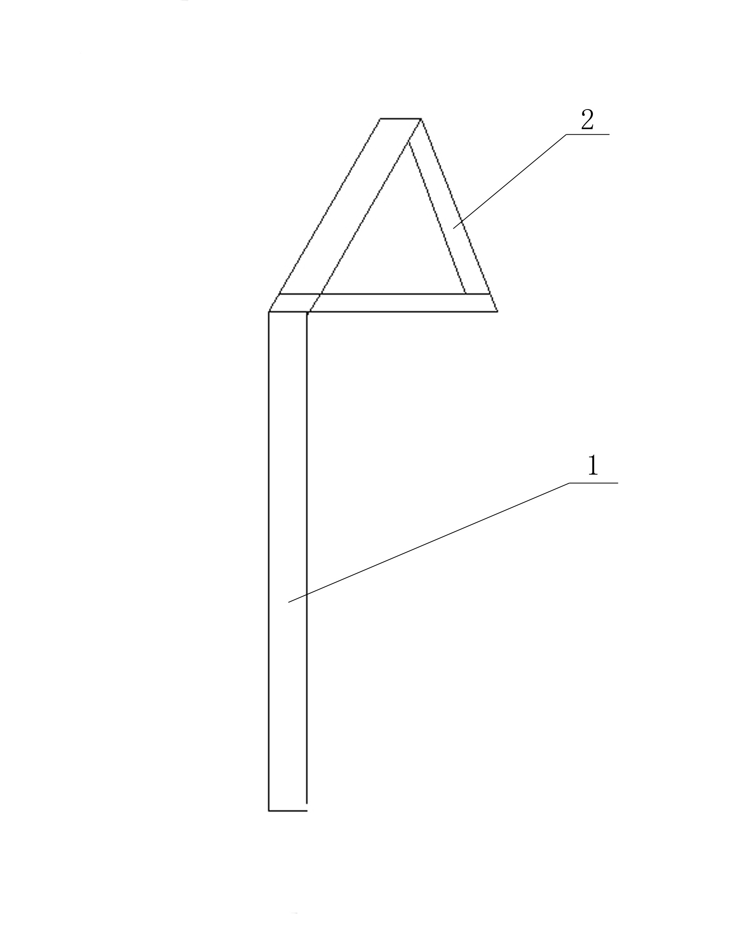
图1
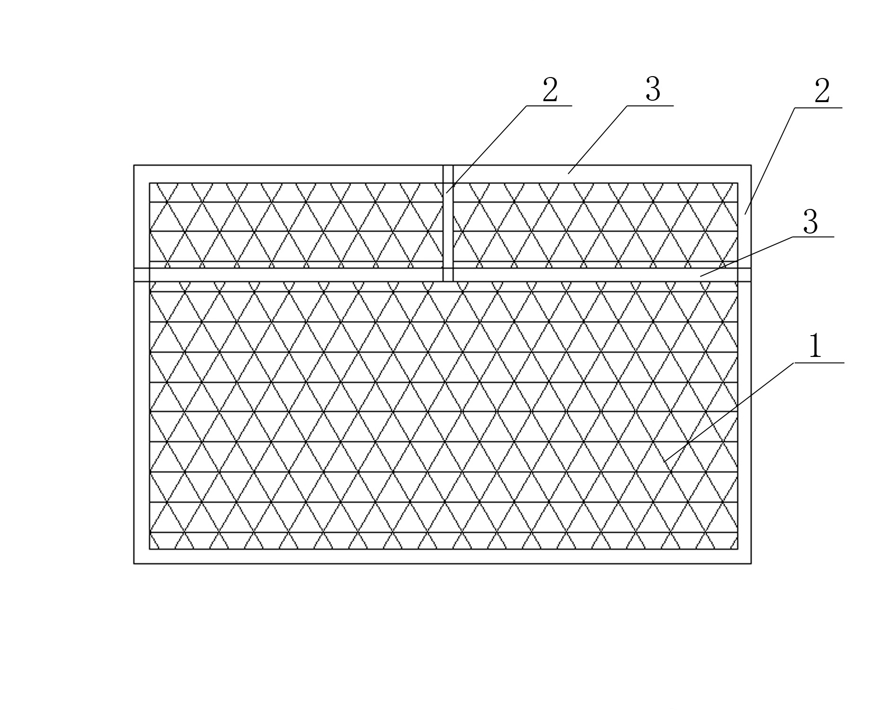
图2

